25
ноября
2024 года
№ 94/1

Газета органов местного самоуправления Моргаушского муниципального округа



В соответствии с п. 3 статьи 39.42 Земельного кодекса Российской Федерации администрация Моргаушского муниципального округа Чувашской Республики настоящим сообщает, о рассмотрении ходатайства Публичного акционерного общества «Ростелеком» (ОГРН 1027700198767, ИНН 7707049388) об установлении публичного сервитута в целях размещения антенно-мачтового сооружения связи объекта «Установка АМС БС в Чувашской Республике Российской Федерации по проекту «Устранение цифрового неравенства» (УЦН 2.0)» в отношении земельного участка площадью 25 кв.м. в кадастровом квартале (его части) 21:17:230102, расположенного по адресу: Чувашская Республика-Чувашия, Моргаушский р-н, деревня Ятманкино.
Испрашиваемый срок публичного сервитута: 49 лет.
Обоснованием необходимости установления публичного сервитута является реализации программы Российской Федерации «Информационное общество», утвержденной Постановлением Правительства Российской Федерации от 15.04.2014 № 313, в соответствии с Приказом Министерства цифрового развития, связи и массовых коммуникаций Российской Федерации от 03.07.2023 № 606. «Об утверждении перечня населенных пунктов с населением от ста до пятисот человек, в которых должны быть установлены точки доступа, в том числе точки доступа, которые должны быть оборудованы средствами связи, используемыми для оказания услуг подвижной радиотелефонной связи»
ПАО «Ростелеком» на основании Распоряжения Правительства Российской Федерации от 26.03.2014 № 437-р обеспечивает размещение антенно-мачтовых сооружений связи для устранения цифрового неравенства между городскими и сельскими жителями, предоставления возможности оказания современных услуг связи жителям населенных пунктов с численностью населения от 100 до 500 человек (проект «Устранение цифрового неравенства»)
Графическое описание местоположения границ публичного сервитута, а также перечень координат характерных точек этих границ прилагаются к сообщению и размещены на сайте администрации Моргаушского муниципального округа Чувашской Республики: https://morgau.cap.ru/
Адрес, по которому заинтересованные лица могут ознакомиться с поступившим ходатайством об установлении публичного сервитута и прилагаемым к нему описанием местоположения границ публичного сервитута, а также подать заявление об учете прав на земельный участок:

Администрация Моргаушского муниципального округа Чувашской Республики: 429530, Чувашская Республика, Моргаушский район, с. Моргауши, ул. Мира, д. 6, ежедневно с 8.00 – 12.00 часов и с 13.00 - 17.00 часов (кроме выходных и праздничных дней).
Адрес электронной почты: morgau@cap.ru, телефон (883541) 62-1-34, 62-2-66
Срок подачи заявлений об учете прав на земельный участок – до 10.12.2024 г. (в течение 15 дней со дня опубликования сообщения о поступившем ходатайстве об установлении публичного сервитута, предусмотренного пп. 1 п. 3 ст. 39.42 ЗК РФ).
Правообладатели земельных участков, подавшие заявления по истечение указанного срока, несут риски невозможности обеспечения их прав в связи с отсутствием информации о таких лицах и их правах на земельные участки.

Официальный сайт в информационно-телекоммуникационной сети «Интернет», на котором размещено сообщение о поступившем ходатайстве об установлении публичного сервитута: https://morgau.cap.ru/

Описание местоположения границ публичного сервитута:
Площадь публичного сервитута – 25 кв.м. +/- 2 кв.м.

Сведения о местоположении границ объекта
1. Система координат МСК-21 зона 1
2. Сведения о характерных точках границ объекта
Обозначение  характерных  точек  границ | Координаты, м |  | Метод определения координат характерной ТОЧКИ | Средняя квадратическая погрешность положения характерной точки (Mt), м | Описание обозначения точки на местности (при наличии)
Обозначение  характерных  точек  границ | X | Y | Метод определения координат характерной ТОЧКИ |  | Описание обозначения точки на местности (при наличии)
1 | 2 | 3 | 4 | 5 | 6
1 | 385 716,44 | 1 205 661,47 | Аналитический метод | 0,10 | —
2 | 385 715,44 | 1 205 656,65 | Аналитический метод | 0,10 | —
3 | 385 720,27 | 1 205 655,60 | Аналитический метод | 0,10 | —
4 | 385 721,29 | 1 205 660,52 | Аналитический метод | 0,10 | —
1 | 385 716,44 | 1 205 661,47 | Аналитический метод | 0,10 | —
3. Сведения о характерных точках части (частей) границы объекта
1 | 2 | 3 | 4 | 5 | 6
— | — | — | — | — | —

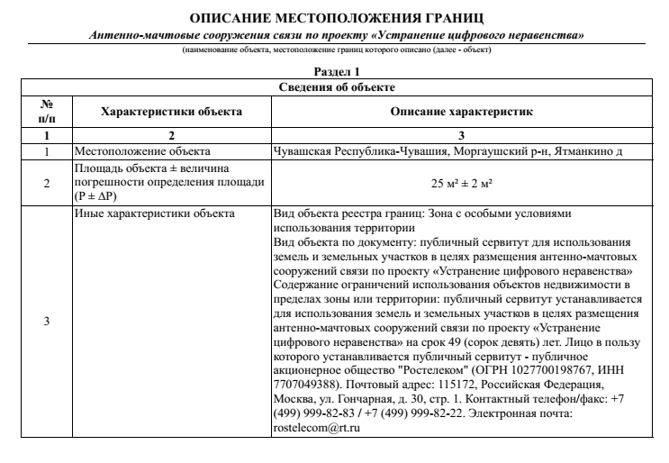
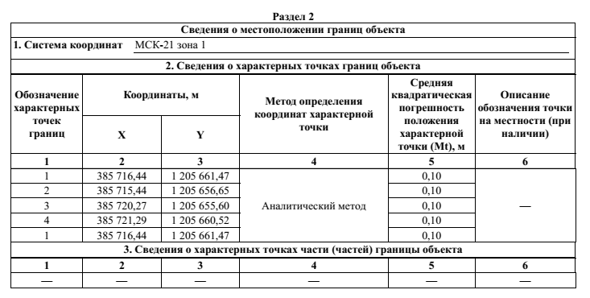

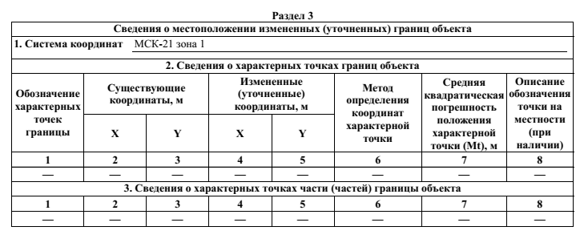
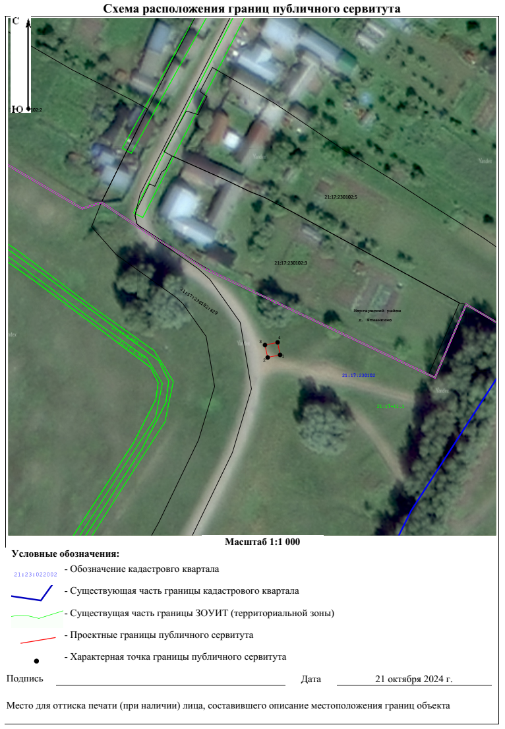

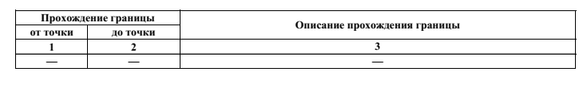

Учредитель: Собрание депутатов Моргаушского муниципального округа  (Газета учреждена решением  Собрания депутатов №С-8/3 от 19.12.2022 г.)  Издается с 01 января 2023 года | Главный редактор –  А.В. Краснов (62-3-33)  Зам. главного редактора –  Л.Ю. Тарасова (62-3-64) | Бесплатно  Подписано в печать  24.11.2024 | Адрес редакции:  ул. Мира, д. 6, с. Моргауши, Моргаушский район,  Чувашская Республика, 429530  Факс: 8(83541) 62-1-64  Эл. почта: morgau@cap.ru

